Katehetsko leto osnovnošolcev (in njihovih družin) 2021/22 – predlog načrta

1. Potek kateheze
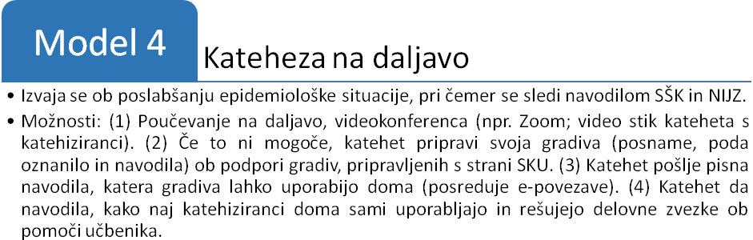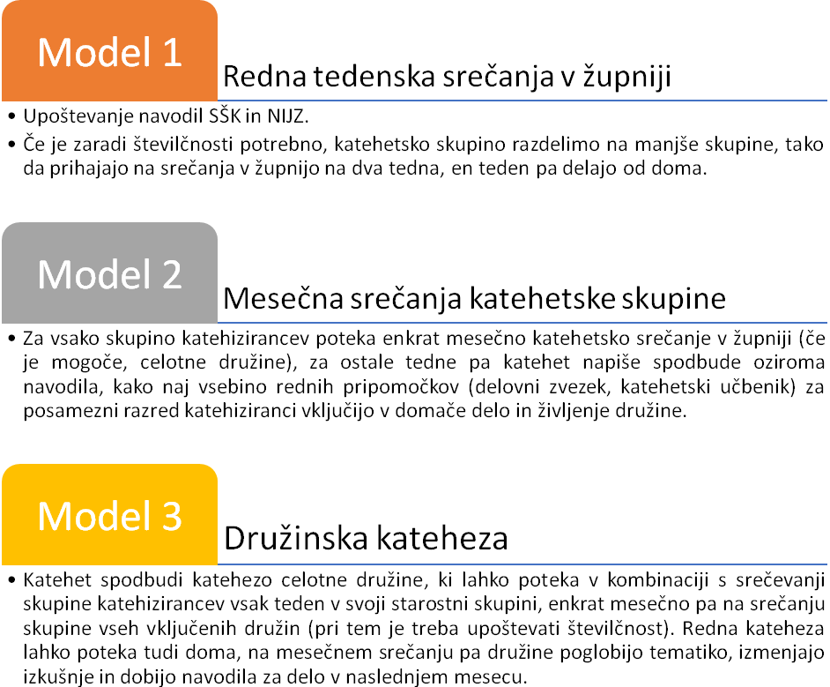

2. Koraki ob začetku novega katehetskega leta v župniji
1. Priprava načrta za katehezo, ki je možen glede na obstoječo ali zaostreno epidemiološko sliko ob upoštevanju navodil SŠK in NIJZ.
2. Ob začetku katehetskega leta naj katehet (z imenom »katehet« je mišljen duhovnik, katehist ali katehistinja, skratka tisti/a, ki katehizira) zbere podatke, kot jih predvideva vpisnica k župnijski katehezi, dostopna na spletni strani Slovenskega katehetskega urada (SKU – http://sku.rkc.si/). E-komunikacija naj vedno poteka s starši, zgolj z njihovo vednostjo in dovoljenjem pa lahko tudi neposredno s katehiziranci. Če starši (in katehiziranci) nimajo e-naslova, naj jih spodbudi, da ga ustvarijo.
3. Katehet naj staršem pošlje pozdravno pismo ob začetku novega katehetskega leta, v katerem jih seznani s predvidenim potekom kateheze v prihodnje in morebitnimi spremembami, ki bi jih narekovala spremenjena epidemološka situacija, ter obliko sodelovanja staršev pri katehezi. Sporoči jim tudi datum in način vpisa za vse katehizirance ter trajanje katehetskega leta, ki se začne s pričetkom šolskega leta ter traja do 15. junija. Seznani jih tudi, s katerim orodjem jim bo pošiljal e-gradiva, da si ga lahko pravočasno namestijo.
4. Družine naj povabi k redni molitvi in branju Božje besede, kar naj bo središče družinskega verskega življenja in že neke vrste »kateheza na domovih«. Pri tem so lahko v pomoč gradiva, ki bodo sproti objavljena na spletni strani SKU.
5. Katehet spodbudi katehizirance k rednemu obisku svete maše in sodelovanju v različnih župnijskih skupinah. Vsaj dvakrat letno pripravi na sveto spoved in jim jo omogoči pri domačem ali gostujočem duhovniku.
6. Katehet naj se opremi in usposobi za dejavno uporabo digitalne tehnologije (nekaj možnosti bo ponujenih tudi v okviru rednih katehetskih usposabljanj, za osnovno pomoč se lahko obrne na pisarno SKU). Če srečevanje v župnijski prostorih ne bo mogoče, naj pripravi gradivo, ki ga v e-obliki pošlje staršem (z njihovo privolitvijo tudi katehizirancem). Osnovno katehetsko gradivo za posamezni razred kateheze bo dostopno na spletni strani SKU, priporočeno pa je, da katehet izdela tudi svoja lastna gradiva in posname vsaj kratek nagovor in navodilo kot pomoč pri katehezi na daljavo. V vseh primerih naj katehet jasno opredeli, kako bo ovrednotil oziroma ocenil opravljeno delo in na kak način mu bodo pošiljali sprotne povratne informacije o katehezi na domu.

3. Digitalno opismenjevanje katehetov

Digitalna orodja (družabna omrežja, aplikacije, spletne strani …) so postala nepogrešljiv del življenja, posebej pri mladih. Žal je med katehistinjami in kateheti, pa tudi v Cerkvi nasploh, še precej nezaupanja in neznanja glede uporabe teh orodij, kar kažejo tudi rezultati ankete in drugi odzivi med epidemijo.

V okviru SKU smo poiskali možnosti za vključevanje digitalnega opismenjevanja v redne programe usposabljanja in izobraževanja. Povezali smo se z g. Jožetom Breclom glede možnosti za vključitev katehetov v projekt e-učilnic (dolgoročno uvajanje), z g. Rokom Piskom, pobudnikom Projekta Emavs, pa naredili načrt za spletno usposabljanje (začetek v septembru), ki bo udeležence opremilo s potrebnimi znanji in veščinami za delo na digitalnem področju.

Področja usposabljanja
Usposabljanje bi potekalo na treh področjih:
- Značilnosti digitalnega sveta in njihov vpliv na način komunikacije: Cerkev in internet, spremembe v komunikaciji zaradi interneta, priložnosti in grožnje novih tehnologij, značilnosti generacij, ki rastejo v internetni družbi (milenijci, generacija Z).
- Priprava video vsebin: celoten proces priprave in promocije video vsebin za katehezo: notranja motivacija za začetek, tehnična priprava, spoznavanje in uporaba opreme, vsebinska priprava, scenarij, načrt snemanja, snemanje, zvok, slika, izbira lokacij, montaža, objava in promocija.
- Delo z družabnimi omrežji: uporaba družabnih omrežij za oznanjevanje – spoznavanje družabnih omrežij in njihovih specifik, smiselnost uporabe družabnih omrežij, uporaba Facebook strani, nastavljanje objav, analitika, uporaba Instagram profila, objave in zgodbe (story), druga družabna omrežja (Snapchat, TikTok, …).

Dr. Franc Zorec,
voditelj tajništva SKU

